Tillsynsbegäran – information om höga naturvärden i avverkningsanmälan A 15700-2025 i Östersunds kommun
Denna tillsynsbegäran behandlar höga naturvärden i avverkningsanmälan A 15700-2025 i Östersunds kommun som inkom 2025-04-01 och omfattar 0,9 ha.
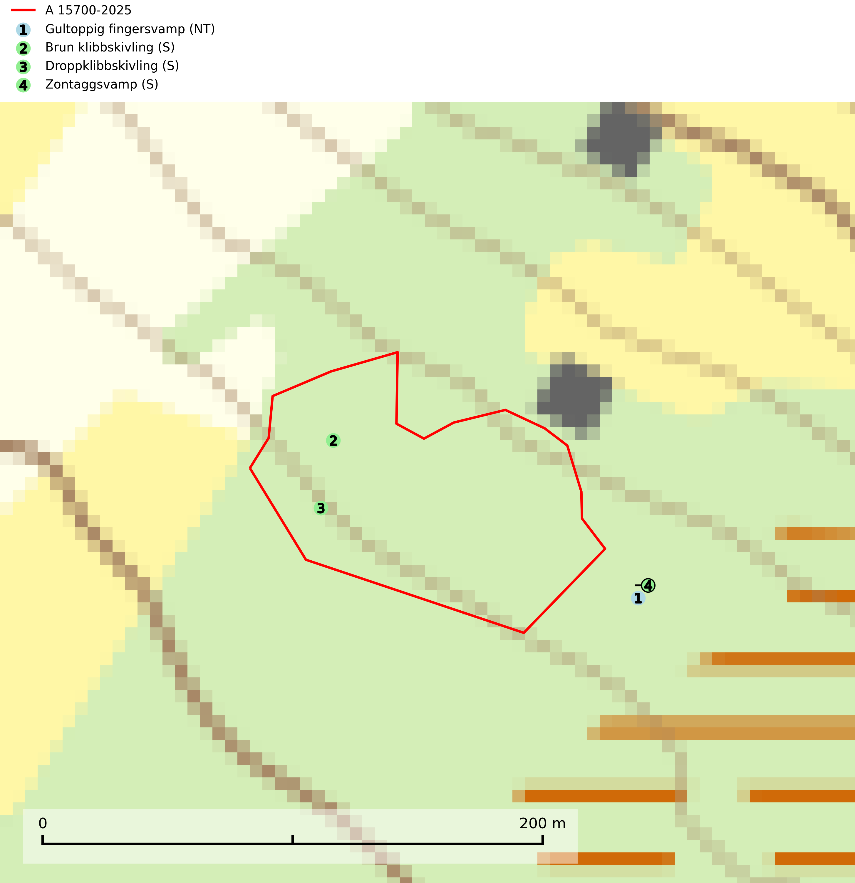
Figur 1. Fyndplatser för naturvårdsarter i och inom 24 meter från avverkningsanmälan. Markörer utan svart kant är placerade på fyndplatsen. Markörer med svart kant är placerade vid sidan av fyndplatsen har ett svart streck som visar fyndplatsens exakta position. Kartans mittpunktskoordinat är N 7029199, E 492619 i SWEREF 99 TM.
I och inom 24 meter från avverkningsanmälan finns fynd av 4 naturvårdsarter, varav 1 är rödlistad och 3 är signalarter (S): gultoppig fingersvamp (NT), brun klibbskivling (S), droppklibbskivling (S) och zontaggsvamp (S). Se Figur 1.

Tillsynsbegäran
Vi begär härmed att Skogsstyrelsen fattar beslut enligt miljöbalken som säkerställer att skogens höga naturvärden bevaras samt att EU-lagstiftning efterlevs och att artskyddsbrott förhindras.
Vi önskar även ta del av de ställningstaganden och beslut som myndigheten meddelar till följd av aktuell avverkningsanmälan och föreningens inlaga (se 34 § förvaltningslagen).

Naturvårdsarter och fridlysta arter
Nedan följer beskrivningar av de naturvårdsarter och fridlysta arter som har sina livsmiljöer och växtplatser i den avverkningsanmälda skogen. De påträffade naturvårdsarterna är ett tydligt kvitto på att det rör sig om en skog med höga naturvärden.
Gultoppig fingersvamp (NT) bildar mykorrhiza med gran i örtrik äldre barrskog. Den är något kalkgynnad och föredrar bördiga granskogar av lågörtstyp. Svampen hotas främst av skogsavverkning och tycks försvinna efter slutavverkning, markberedning och plantering. Skogsområden med arten bör undantas från storskaligt skogsbruk. Slutavverkning, kraftig gallring och skogsgödsling måste undvikas, liksom körning med tunga maskiner (SLU Artdatabanken, 2024).
Droppklibbskivling signalerar örtrika kalkbarrskogar med höga naturvärden. Svampen är mycket kräsen i sina ståndortskrav och den utgör en bra signalart även när den förekommer i olika lövskogsmiljöer. På artens växtplatser påträffas normalt många andra sällsynta eller rödlistade arter (Nitare & Skogsstyrelsen, 2019).

